КЛУБ «РОДНИЧОК»
ДУХОВНО- НРАВСТВЕННОЕ ОБРАЗОВАНИЕ
ВНЕУРОЧНАЯ ДЕЯТЕЛЬНОСТЬ

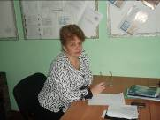
Руководитель: Романова Людмила Валерьевна, учитель начальных классов, предметов «Истоки», ОРКСЭ. Учитель высшей квалификационной категории.
Романова Л.В.,
руководитель клуба
Цель: Способствовать обогашению социокультурного опыта детей через приобщение
к истории своей семьи, города, народа.
Задачи:
- ввести ребёнка в мир истории через вещно-материальную среду;
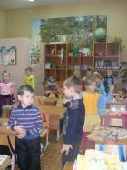
- научить детей видеть историю «вокруг себя»: в домах, которые нас окружают, в предметах быта, в названиях улиц, на которых мы живём;
Занятие в клубе
- помочь понять, что история – это ключ к культуре любых эпох
и цивилизаций.
- пробудить интерес к истории своей семьи, Отечества.
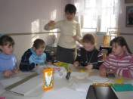
Предполагаемые результаты:
Занятие в клубе, 1 класс
- к концу учебного года учащиеся обогатят свой социокультурный опыт;
- познакомятся с понятиями «генеология», «родословная», «род», «родственники», «поколение», «потомки», «предок»;
- узнают историю возникновения имён
и фамилий;
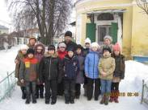
- степени родства в семье;
Экскурсия
- о профессиях предков;
- о семейных увлечениях и традициях;
- составят родословное древо;
- вместе с родителями разработают свой фамильный герб;
- подберут семейный девиз.
Программа рассчитана на учащихся 1 класса в рамках программы внеурочной деятельности учащихся. Срок реализации 1год.

